RETI METROPOLITANE-MAN
La Metropolitan Area Network (MAN) (spesso detta in italiano rete in area metropolitana o più semplicemente rete metropolitana) è una tipologia di rete di telecomunicazioni con un'estensione limitata a perimetro metropolitano.
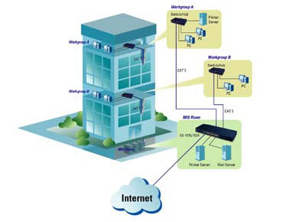
Arrivano fino ai 50 Km di distanza massima tra due elaboratori.
Le reti geografiche (WAN) sono, invece, di tipo punto-punto. La loro estensione e complessità suggerisce di suddividere i componenti presenti in due famiglie:
- gli elaboratori, detti anche host o DTE (Data Terminal Equipment);
- l'insieme dei dispositivi necessari a realizzare la connessione tra gli host, detto anche sottorete o subnet.
La subnet è costituita dalle linee di trasmissione, dette anche circuiti, canali o trunk, e dagli elementi di commutazione o DSE (Data Switching Equipment).
Questi ultimi, più comunemente chiamati router, sono elaborati specializzati che connettono fra loro due o più linee di trasmissione; quando arrivano dati su una linea, l'elemento di commutazione ha il compito di memorizzare l'intero pacchetto ricevuto,scegliere una delle linea di uscita e instradare i dati.

